2022 - 2023 EĞİTİM ÖĞRETİM YILI KÜÇÜKDERE ENVER DURSUN YILMAZ ORTAOKULU FEN BİLİMLERİ DERSİ 5.SINIF 1.DÖNEM 1.YAZILI YOKLAMA SINAVI SORULARI

Adı Soyadı : No: Sınıf:

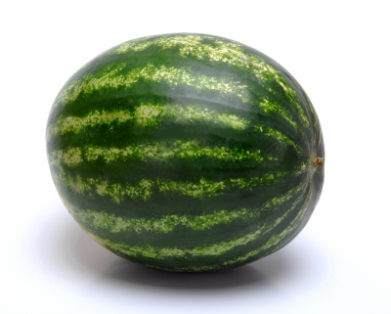
A. Aşağıda verilen cümleleri uygun kelimelerle tamamlayınız. (6 x 2 P = 12 Puan)
büyük
küçük
365
Dünya
Ay
katman
Karpuz
Ceviz
yıldız
24
uydu
Nohut
Ay
Güneş
Dünya
1. Güneş,dünyamıza en yakın bir ......................dır.
2. Dünya,Güneşin etrafındaki bir tam turluk dolanımını ................günde tamamlar.
3. Ay,Dünya'dan .............., Güneş ise Dünya'dan .................tür.
4.Dünyanın kendi ekseni etrafındaki 1 tam turluk dönme süresi ................ saattir.
5- Ay, ................nın tek doğal ...............dur.
6- Güneşin de tıpkı Dünya gibi .................ları vardır.

B. Aşağıdaki cümlelerden doğru ifade içerenlerin yanındaki kutucuğu “D”, yanlış olanların yanındaki kutucuğu ise “Y” harfi ile doldurun. (6x 2 P = 12 Puan)
1. Ay'a, Dünya'dan baktığımızda Ay'ın hep aynı yüzünü görürüz. (.....)
2. Ay'ın dünyadan bakıldığında ''D'' harfi şeklinde görüldüğü evre yeniaydır. (.....)
3. Ay'ın atmosferi dünyanınkinden çok daha fazladır. (.....)
4. Güneş'in en dıştaki katmanı taç küredir. (.....)
5. Güneşin çekirdeğindeki sıcaklık, yüzeyindeki sıcaklıktan daha azdır. (.....)
6. Ay'ın ara evreleri hilal ve şişkin aydır. (.....)

www.hadifene.com

C. Aşağıda verilen meyve ve sebzeleri Güneş, Dünya ve Ay ile eşleştiriniz. ( 3 x 2 P= 6 Puan)
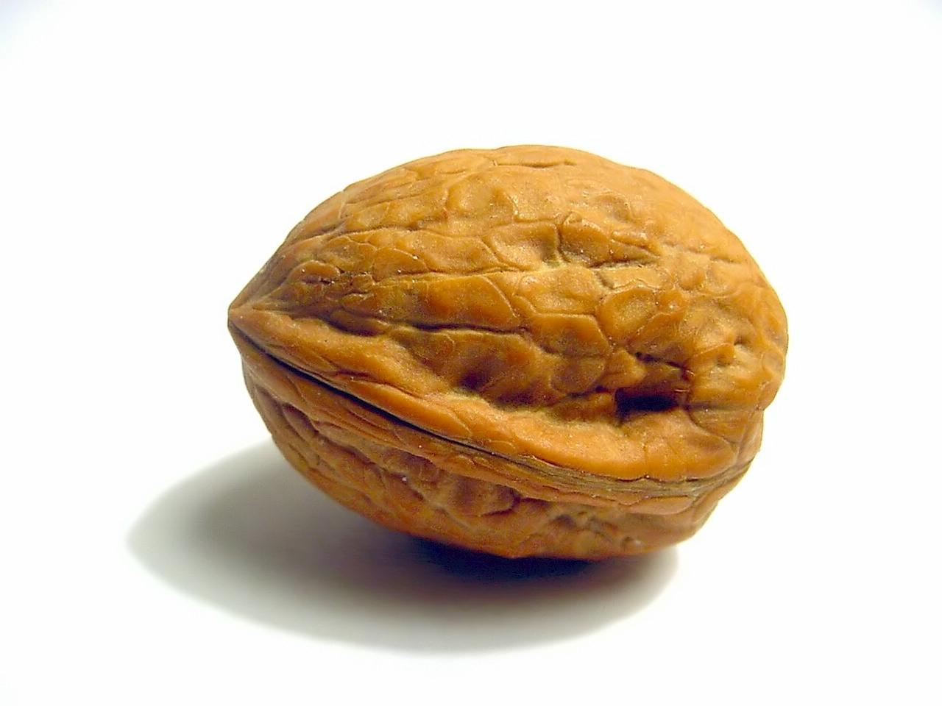
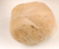

D.Aşağıda Dünya'dan görünümleri verilen ayın evrelerinin isimlerini altlarına yazınız. (8 Puan)
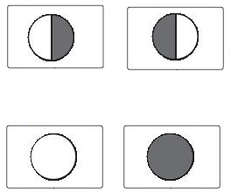
..........................
..........................
..........................
..........................

E. Aşağıda verilen şekli üzerindeki kutucuklara uygun kelimeleri yazınız. (4 x 2 Puan = 8 Puan)
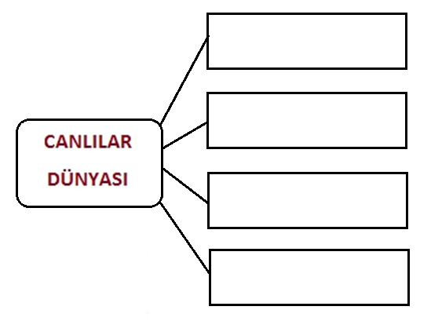
F. Aşağıda verilen tabloda boş bırakılan yerlere uygun şekilde (+) koyarak doldurunuz. (6 x 1 Puan = 6 Puan)
 | Kendi ekseni etrafında döner | Dünya etrafında dolanır | Güneş etrafında dolanır
Güneş
Dünya
Ay

G .Aşağıda verilen çoktan seçmeli ve açık uçlu soruların cevaplarını üzerine yazınız. (Her soru 4 Puan)
1.
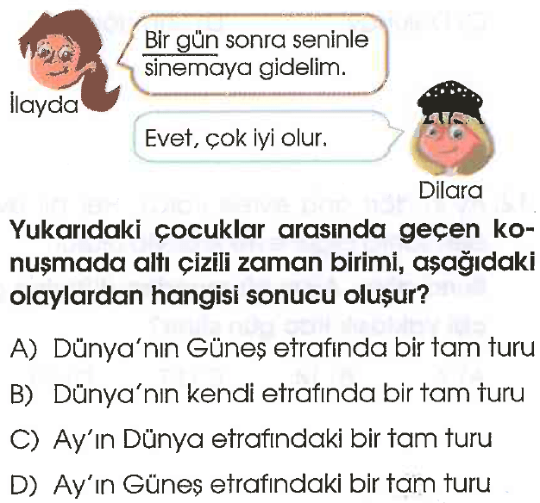

2.
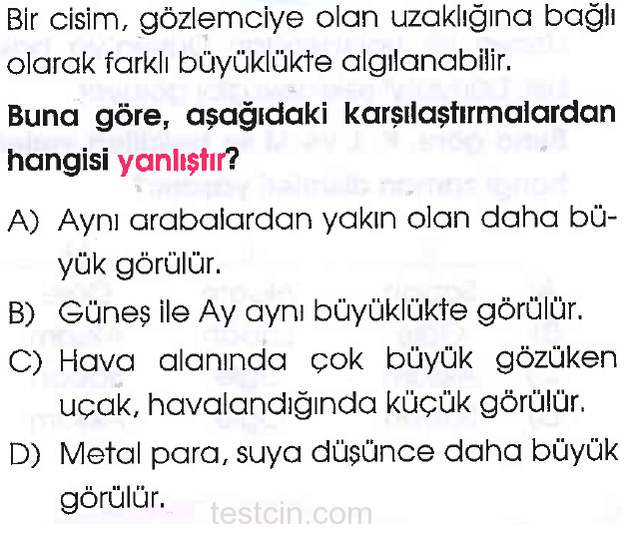
3.
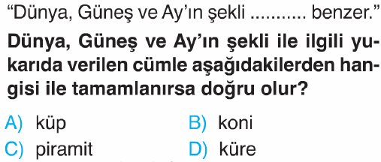

4.
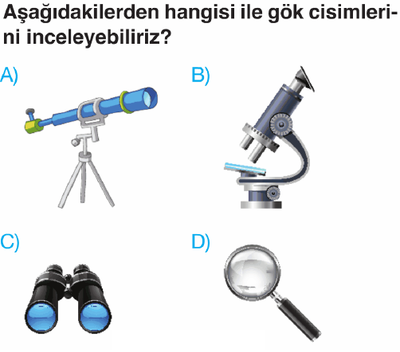

5.
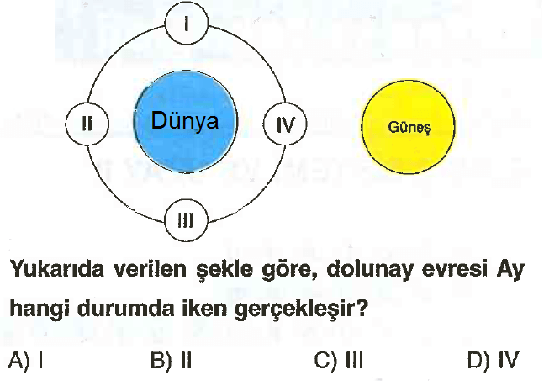

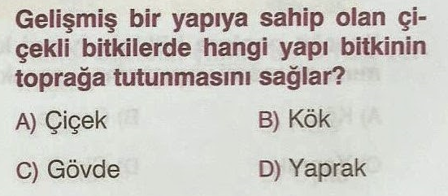
6-

7-
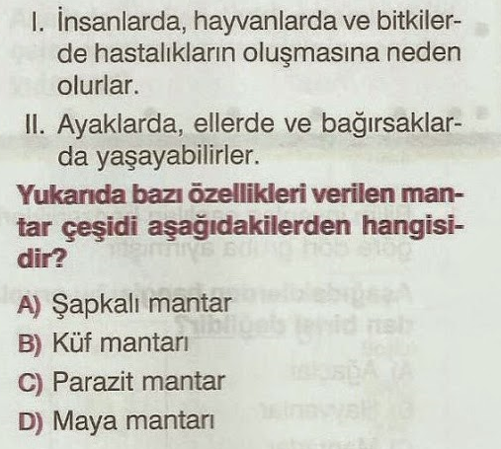

8.
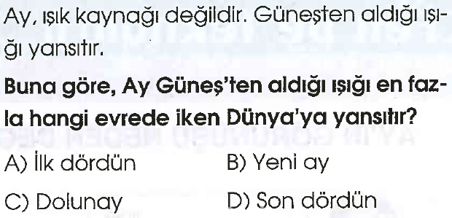

9-
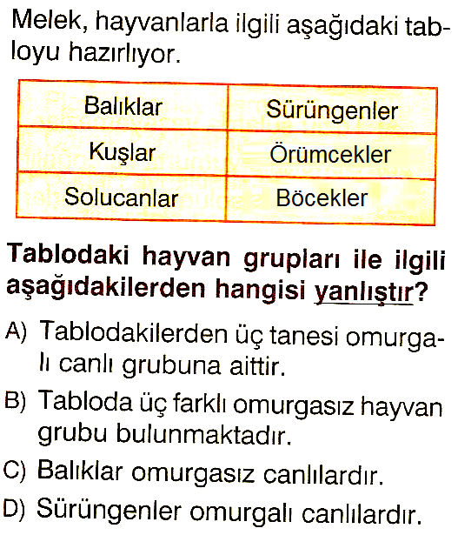

10-
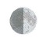
Yukarıda verilen evreden bir hafta önceki evrenin görünüşü aşağıdakilerin hangisinde doğru çizilmiştir?
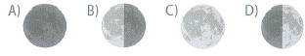

11-
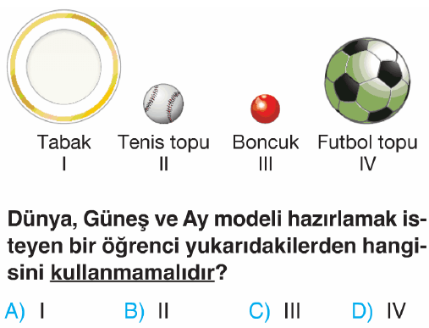

12-


